|  |  |  |  |
| --- | --- | --- | --- |
| **COLEGIO PSICOPEDAGÓGICO EL ARTE DEL SABER – GUÍA DE TRABAJO** | | | |
| **ASIGNATURA:**  **Química/ Biología** | **GRADO:**  **Decimo** | **PERIODO:**  **Tercer periodo** | **FECHA:**  **08 de julio** |

**TEMA: Número de Avogadro**

**Fecha límite de entrega: 10 de julio.**

**Leer la guía como preparación a la sesión en línea.**

**Número de Avogadro**

El mol es la unidad utilizada para expresar la cantidad de una determinada sustancia en el Sistema Internacional de unidades (SI), el resultado de expresar la masa atómica de un elemento o la masa molecular de un compuesto en gramos.

Se trata de la unidad que emplean los químicos para dar a conocer el peso de cada átomo, una cifra que equivale a un número muy grande de partículas. Un mol, de acuerdo con los expertos, equivale al número de átomos que hay en 12 gramos del isotopo carbono-12 puro.

**Conceptos claves:**

**Isotopo:** Átomo que pertenece al mismo elemento químico que otro, tiene su mismo número atómico, pero distinta masa atómica.

**Masa atómica**: La masa atómica es la masa total de protones y neutrones en un átomo o isótopo particular.

**Número de Avogadro:**  1mol= 6.022x ${10}^{23}$

**Mol:** Cantidad de sustancia que contiene tantas entidades elementales (iones, átomos, moléculas…) como átomos hay en 12 gramos del isotopo Carbono- 12.

**Taller:**

* El taller se desarrollará durante la sesión en línea.

**Convertir de Gramos a moles:**

1. **90g $H_{2}O$**
2. **45 g NaOH**
3. **50g $H_{3}PO_{4}$**
4. **Escriba a cuanto equivale en número de Avogadro:**
5. **1 mol átomo de Ai**
6. **3 mol de $H_{2}O$**
7. **6 mol de FeO**

**Biología:**

**La Célula**

* **Realice la lectura:**

La mayoría de las células son tan pequeñas que el ojo humano no puede verlas a simple vista, fue hasta la invención del microscopio que se descubrieron y estudiaron las células. Este instrumento de magnificación demostró ser uno de los inventos más importantes en la historia de la ciencia. El desarrollo de los microscopios ha permitido a los científicos estudiar las células en detalle.

Los primeros microscopios se hicieron alrededor de 1600. Galileo, un científico italiano, hizo un microscopio compuesto, con el que se observó insectos. Este microscopio tenía dos lentes, cada una está montada en cada extremo de un tubo hueco. Dos fabricantes holandeses de espejuelos, Jans y Zacharias jeans, también desarrollaron los primeros microscopios compuestos.

Robert Hooke, un científico inglés, mejoró en algo el diseño del microscopio compuesto. Con su microscopio, Hooke observó muchos objetos, incluyendo cortes bien finos de corcho.

Lo que él vio le recordó unas celdas pequeñas como un monasterio. En 1665, en su libro Micrographia, Hooke usó la palabra células (celdas pequeñas) para describir las “celdas” que había observado en el corcho. Hooke no había observado células vivientes, pero si había visto las paredes de células que habían estado vivas. Sin embargo, se le reconoce el haber sido la primera persona que observó e identificó las células.

Unos años después de las observaciones de Hooke, Anton Van Leeuwenhoek, un comerciante holandés, vio también las células. El microscopio compuesto de Hooke aumentaba 30 veces los objetos. Leeuwenhoek construyó microscopios simples con solo una lente que aumentaba los objetos 200 veces. Con ellos, observó células sanguíneas, bacterias y organismos simples que nadaban en una gota de agua.

Actualmente se utilizan microscopios electrónicos con una capacidad de poder observar, ciento o miles de veces el tamaño de un objeto o un microorganismo.

* **¿Qué importancia tiene el microscopio en el estudio de la estructura celular?**

**ESTRUCTURA INTERNA DE LAS CELULAS** La mayoría de las células contienen estructuras llamadas organelos, que llevan a cabo funciones específicas. Hoy en día las células se clasifican en dos grandes grupos basándose en el hecho de si poseen, o no, organelos especializados rodeados por membranas:

Las células simples que no tienen organelos rodeados de membranas se llaman **procariotas**, Son células pequeñas con un diámetro promedio de 1 micrómetro; estas células están representadas por las bacterias, que son organismos unicelulares pertenecientes al reino de Mónera.

Las células que tienen organelos rodeados de una membrana se llaman **eucariotas**. Los organismos que constan de células eucariotas se llaman eucariotas. Son más grandes que las procariotas, con un diámetro promedio de 20 micrómetros; las plantas, los hongos y los animales son eucariotas.

**Taller:**

1. Identifique diferentes organelos que son compartidos o no en las células eucariotas y procariotas, marque con una X en cual están presentes y describa brevemente sus características y funciones.

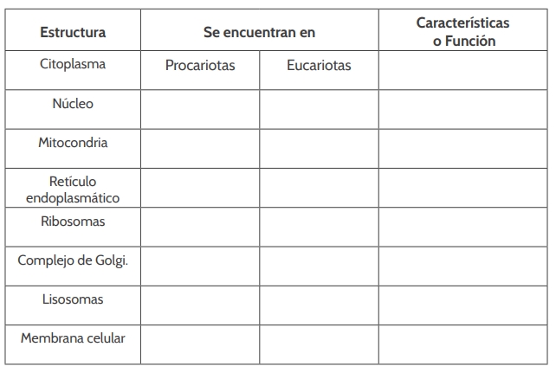

* La actividad escrita se unifica (Primero Química y por último Biología) en un documento en Word o pdf
* Al término del taller tome una foto con su dispositivo tecnológico (Computador, celular, cámara) y envíela como evidencia al siguiente correo.

[**cienciasnaturales.cas2020@gmail.com**](mailto:cienciasnaturales.cas2020@gmail.com)

**Todas las evidencias deben ser enviadas en las fechas establecidas de la siguiente manera:**

**Asunto: Taller (Tema que se trabaja en la semana), Grado (Su curso en número), Apellidos nombres (Del estudiante).**